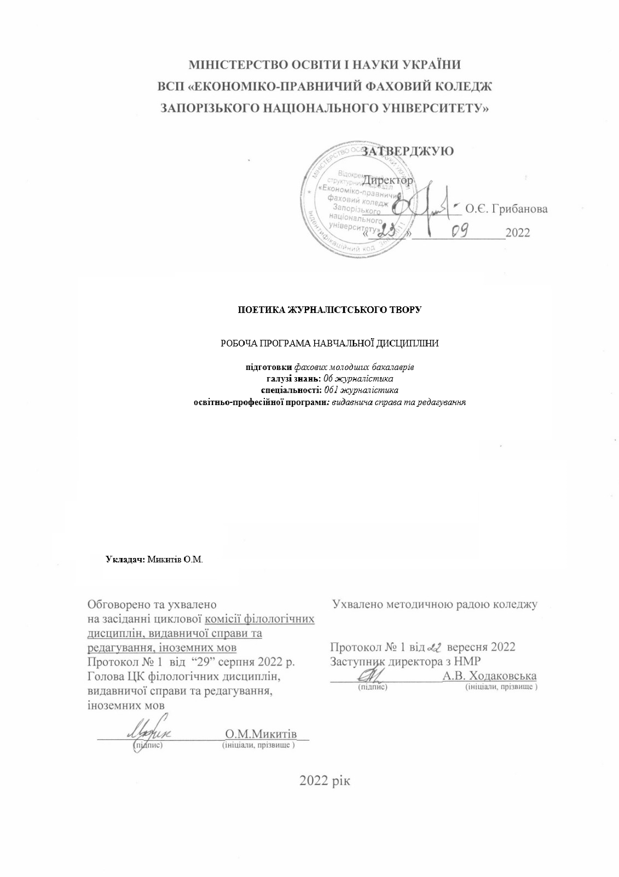

1. Опис навчальної дисципліни

Найменування показників | Галузь знань,  спеціальність, освітньо-кваліфікаційний рівень | Характеристика навчальної дисципліни
Найменування показників |  | денна форма навчання
Кількість кредитів – 2,5 | Галузь знань  06 – журналістикая | Нормативна
Загальна кількість годин – 90 | Спеціальність  061 – журналістика | Рік підготовки:
Загальна кількість годин – 90 | Спеціальність  061 – журналістика | 2-й
Загальна кількість годин – 90 | Спеціальність  061 – журналістика | Лекції
Тижневих аудиторних годин для денної форми навчання: – 2 год | Освітньо-кваліфікаційний рівень:  фаховий молодший бакалавр | 14 год.
Тижневих аудиторних годин для денної форми навчання: – 2 год | Освітньо-кваліфікаційний рівень:  фаховий молодший бакалавр | Практичні, семінарські
Тижневих аудиторних годин для денної форми навчання: – 2 год | Освітньо-кваліфікаційний рівень:  фаховий молодший бакалавр | 16 год.
Тижневих аудиторних годин для денної форми навчання: – 2 год | Освітньо-кваліфікаційний рівень:  фаховий молодший бакалавр | Самостійна робота
Тижневих аудиторних годин для денної форми навчання: – 2 год | Освітньо-кваліфікаційний рівень:  фаховий молодший бакалавр | 60 год.
Тижневих аудиторних годин для денної форми навчання: – 2 год | Освітньо-кваліфікаційний рівень:  фаховий молодший бакалавр | Вид контролю:  залік

2. Мета та завдання навчальної дисципліни
Метою викладання навчальної дисципліни «Теорія і методика журналістської творчості» є формування цілісного уявлення про журналістську творчість як діяльність, ознайомлення студентів – майбутніх працівників засобів масової комунікації – з основними законами і методами журналістської творчості.
Основними завданнями вивчення дисципліни є
- засвоєння специфіки журналістики як системи суспільних, особистісних координат;
- виявлення основних законів і методів журналістської творчості, її концептуально-свідомісної природи;
- розкриття ґенези свідомісної обробки факту як джерела суспільної комунікації;
- аналіз естетичних рівнів інтерпретації інформації, форм та методів її вираження;
- засвоєння методологічних основ інформаційного, аналітичного, художньо-публіцистичного мислення.
- вироблення студентами теоретично-практичних орієнтацій і критеріїв журналістської творчості, формування чіткого уявлення про свою майбутню професію.
Згідно з вимогами освітньо-професійної програми студенти повинні:
Знати:
- базові поняття професійної журналістської діяльності;
- функції, принципи, методи, прийоми журналістської творчості;
- методи збору інформації;
- жанрові різновиди журналістської творчості;
- зміст професійних обов’язків журналіста;
- особливості концептуального осмислення факту, його системно-концептуальної зображально-виражальної реалізації;
- основні риси журналістського твору, його відмінність від інших інформаційних продуктів;
- структуру системи масової інформації та видавничої сфери;
- загальні принципи і складники журналістської творчості;
- фахові, творчі та організаційні аспекти роботи ЗМІ;
- принципи та елементи наукової організації творчого процесу редакції.
Уміти:
- орієнтуватися в існуючих теоретичних підходах у вивченні журналістської творчості;
- володіти термінологічним арсеналом існуючих наукових теорій;
- аналізувати процеси, тенденції, якість вітчизняної журналістики;
- використовувати на практиці основні закони і методи журналістської творчості;
- визначати, які фактори формують систему професійних обов’язків і як вони впливають на їх характер;
- застосовувати основні законодавчі норми у практиці професійної діяльності у сфері масової комунікації;
- розрізняти типи сучасних пресових видань за видами, періодичністю виходу, формами власності;
- розрізняти жанрові різновиди авторської журналістської творчості.
Організація навчального процесу здійснюється за кредитно-модульною системою. Обсяг навчального навантаження студентів описаний у кредитах ЕСТS – залікових кредитах, які зараховуються студентам при успішному засвоєнні ними відповідного модулю (залікового кредиту).
Кредитно-модульна система організації навчального процесу спонукає студентів систематично вчитися, готуватися до кожного заняття.
Видами навчальної діяльності згідно з навчальним планом є: лекції, практичні заняття, самостійна робота студентів.
Згідно з вимогами освітньо-професійної програми студенти повинні досягти таких компетентностей:
– загальні: здатність опановувати знання й розуміти предметну галузь і професійну діяльність; здатність працювати з інформацією, здійснювати пошук, збереження, опрацювання й аналіз інформації з різних джерел і баз даних, представляти її в необхідному форматі з використанням інформаційних, компютернихтехнологій, настільних видавничих систем.
– спеціальні: здатність розвивати й підтримувати на якісному рівні професійну діяльність; здатність і готовність розробляти концепції та готувати аналітичні звіти про сучасний стан і розвиток ринку видавничої продукції.

- Програма навчальної дисципліни

Змістовий модуль 1.
Журналістика як спеціалізована галузь
творчої діяльності

1. Визначення журналістської майстерності. Наукові погляди на природу творчості. Журналістська майстерність: спроби теоретичного осмислення. Здібності й талант журналіста, шляхи їх формування та розвитку. Індивідуальна та колективна журналістська майстерність. Соліст та ансамбль у журналістиці. Досвід української та світової журналістики як джерела збагачення фахової майстерності. Аналіз тенденцій творчої практики сучасної журналістики: досягнення і проблеми.
2. Головні потоки журналістської інформації: офіційні документи, подієва інформація, власне публіцистика, науково-просвітницька інформація, естетично-розважальна, ділова, довідкова інформація, реклама. Методи і прийоми журналістської творчості. Загальне поняття про джерела і методи збору інформації. Метод спостереження в журналістиці. інтерв’ю як метод збору оперативної та аналітичної інформації. Соціологічні методи збору інформації.
3. Цікавість – одна з визначальних рис журналістики. Цікавість як психологічний феномен. Від цікавості факту і думки до цікавої особистості. Факт – основа журналістського твору. Визначення і характеристика факту. Факт і система фактів. Одиничний і статистичний факт. Науковий і художній факт. Методика перевірки достовірності фактів.
4. Аргументація та полеміка в журналістиці. Доказ і аргументація. Структура доказу: теза, аргумент, демонстрація. Вимоги до тези, аргументу і демонстрації. Своєрідність аргументу. Найпоширеніші групи аргументів у публіцистиці. Полеміка та її своєрідність у журналістиці. Полеміка і дискусія. Полеміка у сучасних ЗМІ. Здобутки і прорахунки у сучасній полеміці.

Змістовий модуль 2.
Основні складові журналістської творчості

5. Тема, ідея журналістського твору. Джерела тем. Від задуму до теми твору. Поняття «факт», «ситуація», «проблема». Факт і тема. Композиція, конфлікт, сюжет твору. Поняття про композицію як про загальну структуру журналістського твору. Залежність композиції від жанру твору. Конфлікт як відображення реальних суперечностей життя. Конфлікт і проблема. Поняття про фабулу. Конфлікт і сюжет. Своєрідність сюжету в журналістському творі. Елементи сюжету в безсюжетному творі. Сюжет на телебаченні.
6. Процес написання журналістського твору. Головні етапи роботи над журналістським твором: виникнення задуму, процес збору й осмислення матеріалу, написання твору, остаточне опрацювання тексту, Заголовок твору, його функції й типи. Етика заголовка. Перша фраза. Лід і його різновиди. Серцевина твору і майстерність викладу провідної думки. Кінцівка твору. Техніка написання і саморедагування тексту.
7. Складові журналістської майстерності: оперативність, актуальність, компетентність, правдивість, сміливість, аргументованість, інформаційна насиченість, документальна точність, соціальна гострота, практична спрямованість, переконливість, цікавість, стислість і досконалість викладу.
8. Особливості жанрової диференціації. Жанр як основа журналістського твору. Теоретичні проблеми визначення жанру. Критерії жанроподілу. Система жанрів сучасної журналістики. Міжжанрові варіанти та міжгрупова дифузія. Місце літературної праці та майстерності у структурі журналістської творчості. Науково-теоретичні уявлення про природу літературної творчості журналіста, методику, технологію і психологію літературної праці в ЗМІ.
- Структура навчальної дисципліни
Назви змістових модулів і тем | Кількість годин
Назви змістових модулів і тем | денна форма
Назви змістових модулів і тем | усього | у тому числі
Назви змістових модулів і тем | усього | лекції | сем./практ. | лаб. | інд. | с.р.
1 | 2 | 3 | 4 | 5 | 6 | 7
Розділ 1. Журналістика як спеціалізована галузь творчої діяльності
Тема 1. Поняття про творчість, журналістську творчість | 10 | 2 | 2 |  |  | 6
Тема 2. Ідейно-тематичні особливості журналістського твору | 12 | 2 | 2 |  |  | 8
Тема 3. Структурно-композиційні особливості  журналістського твору | 12 | 2 | 2 |  |  | 8
Тема 4. Творчий акт журналіста: хід роботи | 12 | 2 | 2 |  |  | 8
Разом за розділом 1 | 46 | 8 | 8 |  |  | 30
Розділ 2. Редакторська підготовка різних видів видань
Тема 5-6. Методика збору інформації, методи пізнавальної діяльності та відображення інформації у журналістиці | 16 | 2 | 4 |  |  | 10
Тема 7. Професійний аналіз журналістського твору | 14 | 2 | 2 |  |  | 10
Тема 8. Технічні засоби у процесі журналістської творчості. Технологічний фактор у діяльності журналіста | 14 | 2 | 2 |  |  | 10
Разом за розділом 2 | 44 | 6 | 8 |  |  | 30
Усього годин | 90 | 14 | 16 |  |  | 60

5. Теми лекційних занять
№  з/п | Назва теми | Кількість  годин
1 | Поняття про творчість, журналістську творчість | 2
2 | Ідейно-тематичні особливості журналістського твору | 2
3 | Структурно-композиційні особливості журналістського твору | 2
4 | Творчий акт журналіста: хід роботи | 2
5-6 | Методика збору інформації, методи пізнавальної діяльності та відображення інформації у журналістиці | 2
7 | Професійний аналіз журналістського твору | 2
8 | Технічні засоби у процесі журналістської творчості. Технологічний фактор у діяльності журналіста | 2
Разом |  | 14

6. Теми семінарських (практичних) занять
№  з/п | Назва теми | Кількість  годин
1 | Поняття про творчість, журналістську творчість | 2
2 | Ідейно-тематичні особливості журналістського твору | 2
3 | Структурно-композиційні особливості журналістського твору | 2
4 | Творчий акт журналіста: хід роботи | 2
5-6 | Методика збору інформації, методи пізнавальної діяльності та відображення інформації у журналістиці | 4
7 | Професійний аналіз журналістського твору | 2
8 | Технічні засоби у процесі журналістської творчості. Технологічний фактор у діяльності журналіста | 2
Разом |  | 16

7. Теми лабораторних занять
Не передбачено планом

8. Самостійна робота
№  з/п | Назва теми | Кількість  годин
1 | Поняття про творчість, журналістську творчість | 6
2 | Ідейно-тематичні особливості журналістського твору | 8
3 | Структурно-композиційні особливості журналістського твору | 8
4 | Творчий акт журналіста: хід роботи | 8
5-6 | Методика збору інформації, методи пізнавальної діяльності та відображення інформації у журналістиці | 10
7 | Професійний аналіз журналістського твору | 10
8 | Технічні засоби у процесі журналістської творчості. Технологічний фактор у діяльності журналіста | 10
Разом |  | 60

9. Індивідуальне завдання

Студенти беруть інтерв’ю у практиків.
- Комплексне завдання «Інтерв’ю у практика». Візьміть інтерв’ю у працівника книжкової розкладки і підготуйте кореспонденції на теми: «Що на сьогодні вважається бестселером (за тематикою)», «Чи впливає мова видання на вибір читача потрібної книги», «Коельо (Умберто, або інший культовий автор) українською і російською мовами: аргументи за і проти щодо остаточного вибору покупця».
- Комплексне завдання «Інтерв’ю у практика». Візьміть інтерв’ю у продавця газетного кіоску і підготуйте кореспонденції на теми: які видання і чому найбільше беруть покупці; за якими критеріями і хто формує замовлення щодо асортименту і кількості щоденних продаж періодики та ін.

10. Розподіл балів, які отримують студенти

Поточний контроль знань |  |  |  |  | Самостійна робота  інд. завд. | Залік/  Екзамен | Сума
Модульна атестація № 1  (30 балів) |  | Модульна атестація № 2  (30 балів) |  |  | Самостійна робота  інд. завд. | Залік/  Екзамен | Сума
Розділ 1 | Розділ 2 | Розділ 3 | Розділ 4 | Розділ 5 | Самостійна робота  інд. завд. | Залік/  Екзамен | Сума
15 | 15 | 15 | 15 |  | 20 | 20 | 100
При підготовці до практичних занять студенти виконують завдання. Самостійні завдання підібрані, які виносяться на розгляд під час практичного заняття.
Кожне завдання оцінюється і, таким чином, студенти мають можливість набрати бали до курсу:
7 завдань на – 15 балів.
Відповіді на заняттях – 3 – «5», 2 – «4», 1 – «3», доповнення – 0,5 бала. Максимально – 3х15 – 45.
Індивідуальне завдання оцінюється в 20 балів.
Екзамен – 20 балів.
Шкала оцінювання: національна та ECTS
За шкалою  ECTS | За шкалою університету | За національною шкалою
За шкалою  ECTS | За шкалою університету | Екзамен | Залік
A | 90 – 100  (відмінно) | 5 (відмінно) | Зараховано
B | 85 – 89  (дуже добре) | 4 (добре) | Зараховано
C | 75 – 84  (добре) | 4 (добре) | Зараховано
D | 70 – 74  (задовільно) | 3 (задовільно) | Зараховано
E | 60 – 69  (достатньо) | 3 (задовільно) | Зараховано
FX | 35 – 59  (незадовільно – з можливістю повторного складання) | 2 (незадовільно) | Не зараховано
F | 1 – 34  (незадовільно – з обов’язковим повторним курсом) | 2 (незадовільно) | Не зараховано

11. Рекомендована література

О с н о в н а:
  - https://epkmoodle.znu.edu.ua/course/view.php?id=844
  - Буряк В. Д. Філософські та концептуальні основи інформаційно-художньої свідомості. Навч. посібн. – Дніпропетровськ : РВВ ДДУ, 2000. – 60 с.
  - Здоровега В. Й. Теорія і методика журналістської творчості: Підручник. – Львів : ПАІС, 2008. – 270 с.
  - Михайлин І. Л. Основи журналістики : підруч. / Михайлин І. Л. – 3-є вид. – К. : ЦУЛ, 2002. – 284 с.
  - Москаленко А. З. Теорія журналістики : [навч. посібник.]. / Москаленко А. З. – К. : ЕксОб, 2002. – 336 с.

Допоміжна
- Буряк В. Д. Поетика інформаційно-художньої свідомості. Еволюція форм і методів вираження інформації (факту) у контексті інтелектуалізації творчої свідомості : Монографія / В. Д. Буряк. – Дніпропетровськ : Вид-во ДНУ, 2001. – 390 с.
- Вальтер фон Ла Рош. Вступ до практичної журналістики : Навчальний посібник / За загал. ред. В. Ф. Іванова та А. Коль. – К. : Академія української преси, 2005. – 229 с.
- Василенко М. К. Функціонування групи інформаційних жанрів пресової журналістики в сучасних соціально-економічних умовах / М. К. Василенко // Наукові записки Інституту журналістики. – К., 2002. – Т. 9. – С. 162–166.
- Василенко М. К. Особливості підготовки репортерів для жанру репортаж-розслідування / М. К. Василенко // Актуальні питання масової комунікації. – 2002. – Вип. 3. – Ч.1. – С. 10-12.
- Засоби масової інформації: професійні стандарти, етика та законодавчі норми: наук. видання / Укл.: Петрів Т., Сафаров А., Сюмар В., Чекмишев О. – К., 2006. – 100 с.
- Карпенко В. О. Журналістика: основи професіональної комунікації / В. О. Карпенко. – К. : Нора-принт, 2002. – 328 с.
- Кузнецова О. Д. Аналітичні методи в журналістиці : навч. посіб. / Кузнецова О. Д. – Львів : Видавничий центр Львів. нац. ун-ту ім. Івана Франка, 2002. – 120 с.
- Кузнецова О. Д. Засоби масової комунікації : посібник / О. Д. Кузнецова. – Вид. 2-ге, перероблене й доповнене. – Львів: ПАІС, 2005. – 200 с.
- Публіцистика. Масова комунікація : медіа-енциклопедія / За ред. В. Ф. Іванова. – К. : Академія Української Преси, Центр Вільної Преси, 2007. – 780 с.
- Чекмишев О. В. Основи професіональної комунікації. Теорія і практика новинної журналістики : підручник-практикум / О. В. Чекмишев. – К. : Вид.-поліграф. центр «Київський університет», 2004. – 129 с.

Інформаційні ресурси
  - Вайшенберг З. Новинна журналістика : навчальний посібник / За заг. ред. В. Ф. Іванова. – К. : Академія української преси, 2011. – 262 с. – [Електронний ресурс]. – Режим доступу : http://www.aup.com.ua/uploads/news-demo.pdf
  - Голік О. В. Інтерв’ю в українській пресі ХХІ ст / О. В. Голік. – [Електронний ресурс]. – Режим доступу : http://journlib.univ.kiev.ua/ index.php?act=article&article=2312
  - Здоровега В. Й. Теорія і методика журналістської творчості : підруч. / Здоровега В. Й. – 2-е вид. – Львів : ПАІС, 2004. – 268 с. – [Електронний ресурс]. – Режим доступу : http://zntu.at.ua/load/11-1-0-5
  - Карась М. А. Журналістський фах: організація творчо-виробничого процесу : навч. посібник / М. А. Карась. – К. : Видавництво Інституту журналістики, 2009. – 101 с. – [Електронний ресурс]. – Режим доступу : http://journlib.univ.kiev.ua/Posibnik_ journ_fah.pdf
  - Михайлин І. Л. Історія української журналістики : підруч. / І. Л. Михайлин – Харків : ХІФТ, 2000. – 279 с. – (Кн. 1). – [Електронний ресурс]. – Режим доступу : http://ru.scribd.com/doc/ 84207176/
  - Михайлин І. Л. Основи журналістики : підруч. / І. Л. Михайлин. – 3-є вид. – К. : ЦУЛ, 2002. – 284 с. – [Електронний ресурс]. – Режим доступу : http://www.twirpx.com/files/journalism/basis/
  - Москаленко А. З. Теорія журналістики : навч. посібник. / А. З. Москаленко. – К. : ЕксОб, 2002. – 336 с. – [Електронний ресурс]. – Режим доступу : http://www.twirpx.com/file/981649/
  - Різун В. В. Літературне редагування : підруч. / Різун В. В. – К. : Либідь, 1996. – 240 с. – [Електронний ресурс]. – Режим доступу : http://www.twirpx.com/file/155435/
  - Різун В. В., Скотникова Т. В. Методи наукових досліджень у журналістикознавстві : навч. посібник / В. В. Різун, Т. В. Скотникова. – 2-е вид., перероб. і доп. – К. : Преса України, 2008. – 144 с. – [Електронний ресурс]. – Режим доступу : http://www.twirpx.com/file/ 1105254/

